„ČIULBĖKIT PAUKŠTELIAI MYLIMOJ ŠALELĖJ“

Marijampolės vaikų lopšelio-darželio „Rūta“ pedagogės Regina Ramanauskienė ir Živilė Belickienė, Marijampolės kultūros centras ir Marijampolės savivaldybės administracija kvietė prisijungti prie Respublikinio švietimo įstaigų gamtosauginio projekto „ČIULBĖKIT PAUKŠTELIAI MYLIMOJ ŠALELĖJ“.
Projekto tikslas – tobulinti ir skatinti Lietuvos Respublikos švietimo įstaigų gamtamokslinį ugdymą, pasirenkant kuo platesnes bei įvairesnes praktinio taikymo formas ugdymo procese.
Prie iniciatyvos prisijungė 73 Lietuvos švietimo įstaigos ir Lenkijos Respublikos Punsko sav. vaikų darželis su lenkų ir lietuvių dėstomosiomis kalbomis.
Projektas buvo vykdomas keliais etapais:
I etapas - „Sveiki sugrįžę namo“
2018-02-26/2018-03-02 dienomis įvairiais būdais (pokalbiais, žaidimais, vaizdine medžiaga ir kt.) apibūdinamas parskrendančių paukščių gyvenimo būdas, jų išvaizda bei teikiama nauda gamtai ir žmogui.
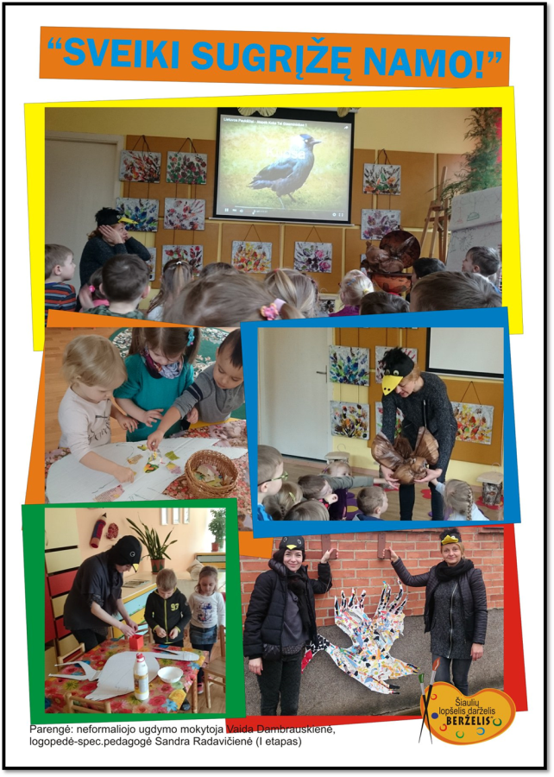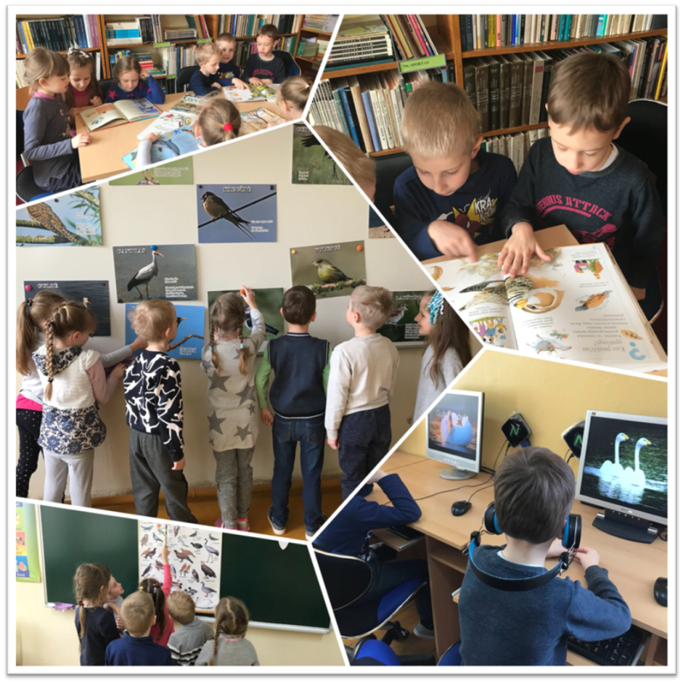
II etapas - „Namelius turėsiu ir linksmai čiulbėsiu“
2018 m. kovo 5 – 9 dienomis inkilų gaminimo ir kėlimo organizavimas. Kuriami inkilai paukščiams, kurie keliami pasirinktose vietose.
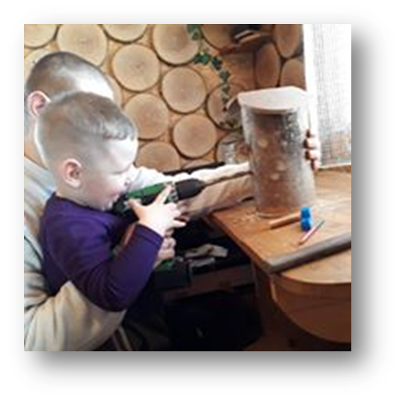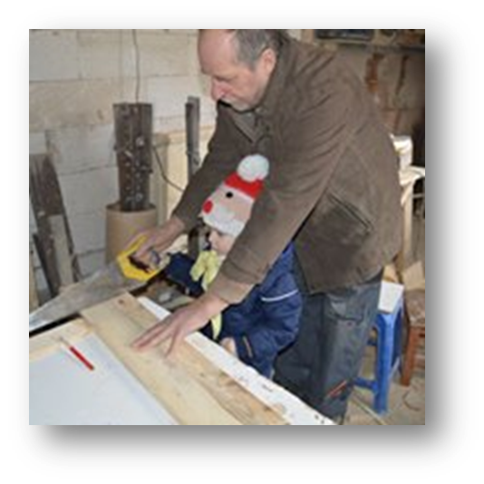

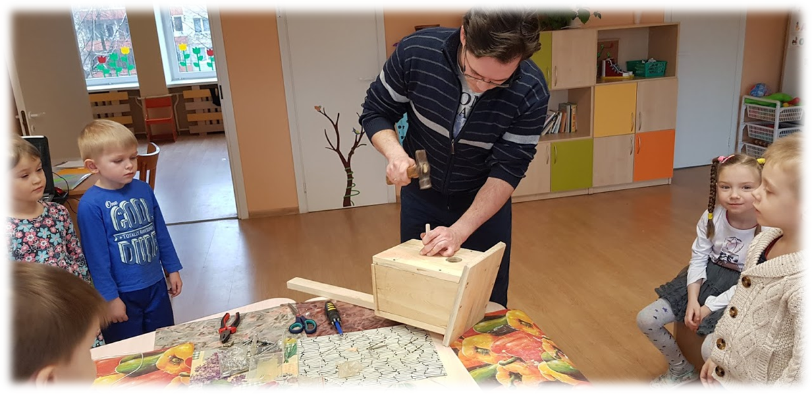
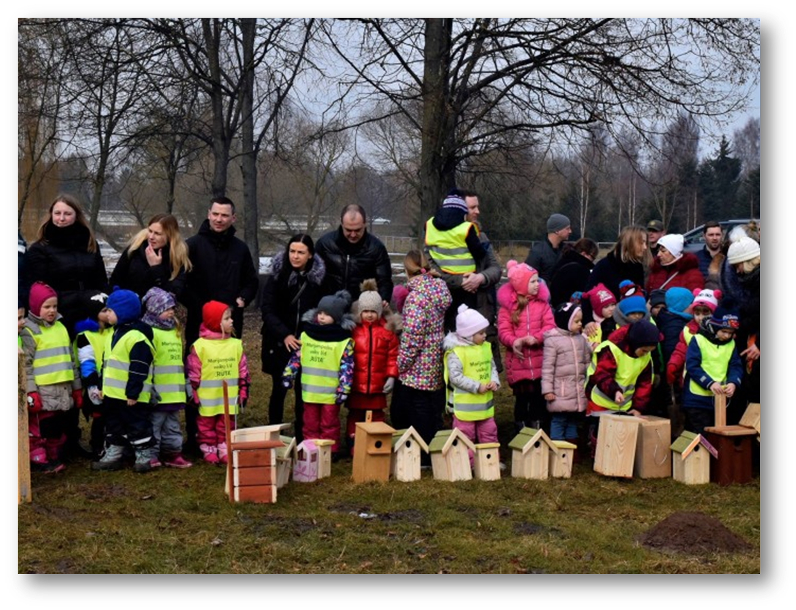

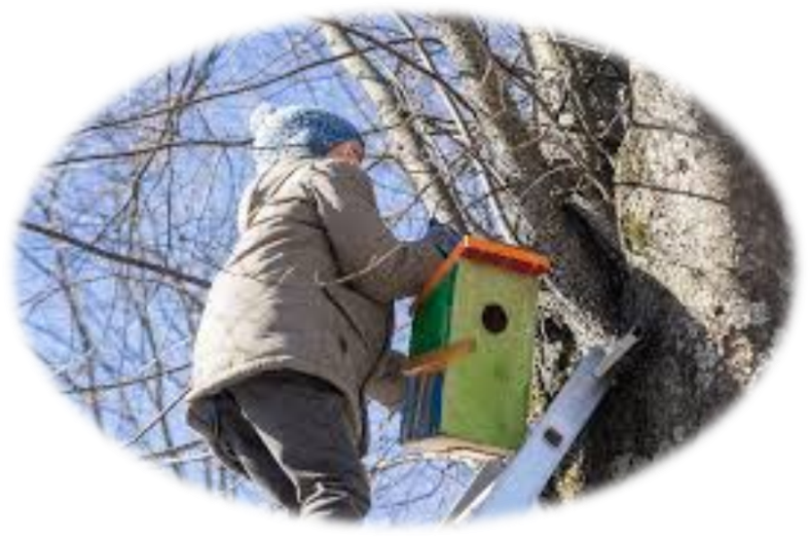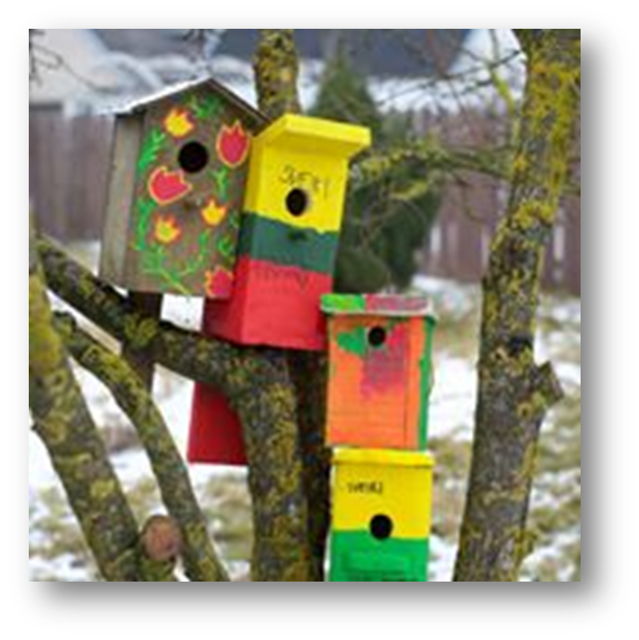

III etapas - piešinių paroda ,,Čiulbėkit paukšteliai mylimoj šalelėj“

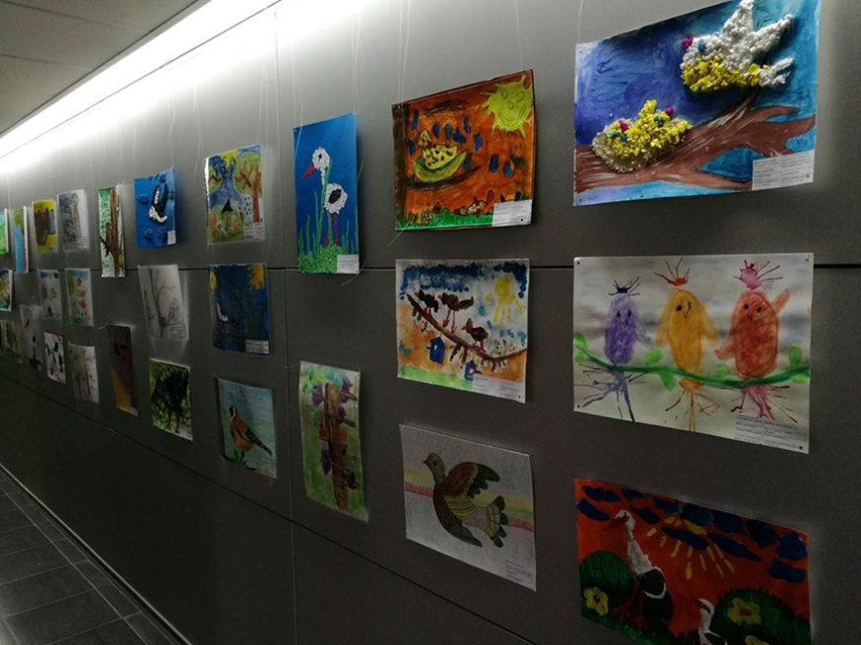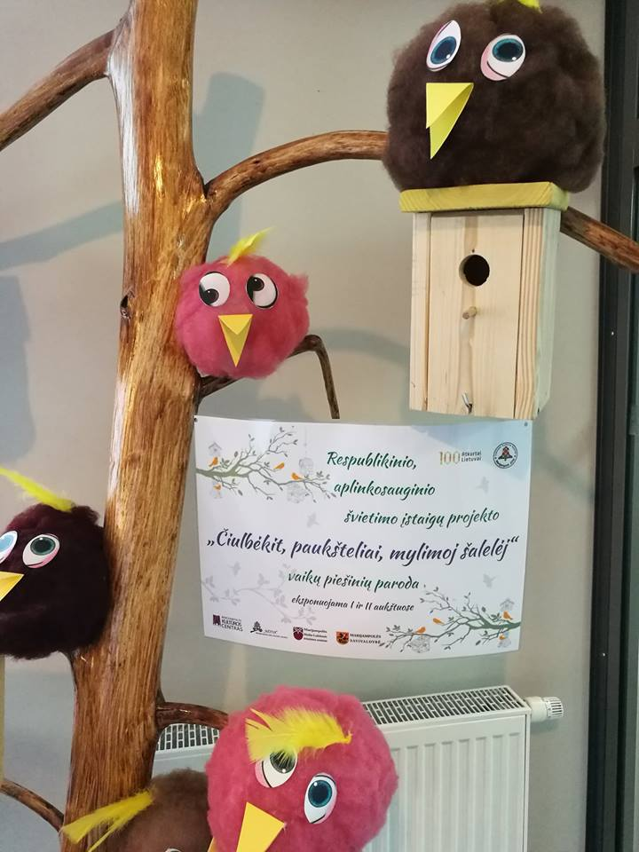

IV etapas - ,,Čiulbėkit paukšteliai mylimoj šalelėj“ projekto baigiamasis renginys

Gegužės 4-ąją įvyko baigiamasis respublikinio, gamtosauginio švietimo įstaigų projekto „Čiulbėkit paukšteliai mylimoj šalelėj“ baigiamasis renginys. Sulaukėme švietimo įstaigų atstovų iš Tytuvėnų, Širvintų, Alytaus, Vilkaviškio ir Marijampolės. Su projekto dalyviais pasidalinome įspūdžiais, pasidžiaugėme rezultatais.
Susirinkusius Marijampolės Meilės Lukšienės švietimo centre, pasveikino Lopšelio- darželio “Rūta” folklorinis ansamblis “Patrimpas”. Taip pat turėjome galimybę išgirsti dvi įdomias paskaitas, vieną apie Žuvinto biosferos rezervatą, kurią pasakojo Žuvinto biosferos rezervato vyriausiasis specialistas vykdantis ekologo funkcijas Regimantas Vabuolas, o antrąją - interaktyvią miškininkas, gyvosios gamtos fotografas Vaidas Karpavičius. Vėliau aplankėme seniausią Lietuvoje cukraus fabriką, kurio istoriją papasakojo aplinkos apsaugos inžinerijos projektų vadovas Giedrius Šlekys.
Renginio kulminacija įvyko Marijampolės kultūros centre, susirinkusius projekto dalyvius pasveikino Marijampolės savivaldybės merės pavaduotojas Romualdas Makauskas įteikdamas renginio globėjos Merės Irenos Lunskienės padėkas švietimo įstaigoms.

